

REPUBLICA DE COLOMBIA JUZGADO QUINTO CIVIL MUNICIPAL DE BARRANCABERMEJA

**PROTOCOLO DILIGENCIAS DE REMATE**

A través del presente documento, se pone en conocimiento de las partes, intervinientes, apoderados y usuarios en general, el protocolo establecido para la realización de las diligencias de remate, en razón de la virtualidad y dando alcance a:

* Artículo 452 del Código General del Proceso
* Ley 2213 de 2022 antes Decreto 806 de 2020
* Acuerdos PCSJA20-11567 y PCSJA11581 proferidos por el Consejo Superior de la Judicatura.

# POSTURA ELECTRONICA

1. Radicación de la Postura

De conformidad con el artículo 451 del C.G.P., las posturas podrán allegarse dentro de los 5 días previos a la diligencia de remate, dicha remisión deberá efectuarse de forma exclusiva al correo electrónico [j05cmbmeja@cendoj.ramajudicial.gov.co](mailto:j05cmbmeja@cendoj.ramajudicial.gov.co)

En el asunto deberá incluirse la palabra POSTURA junto con el radicado del proceso,

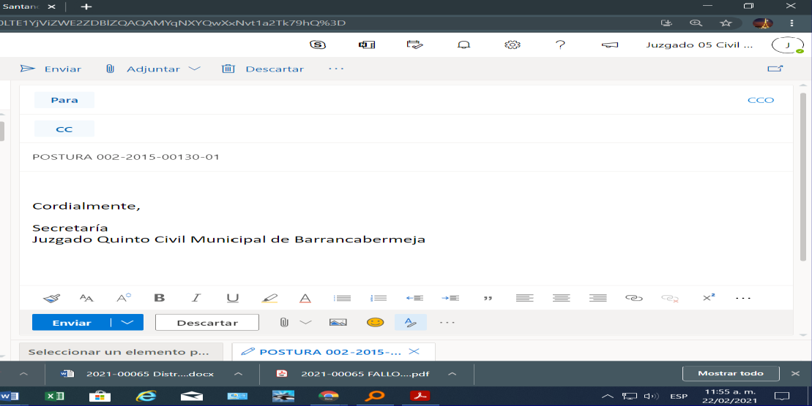

Siempre deberá tenerse en cuenta si el proceso, es originario de este Juzgado, o proviene del Juzgado Primero o Segundo Civil Municipal de la Localidad, concordando el radicado del proceso, con lo establecido en el aviso de remate.

*En el contenido del mensaje deberá incluir: Nombre de la persona que remite

*Nombre de la persona que hace la postura – esto teniendo en cuenta que en algunas oportunidades la postura se hace a través de apoderado –

*Dirección de correo electrónico, la cual deberá encontrarse habilitada, toda vez que es a esa dirección a la cual será remitido el enlace para celebrar la diligencia

Ejemplo:

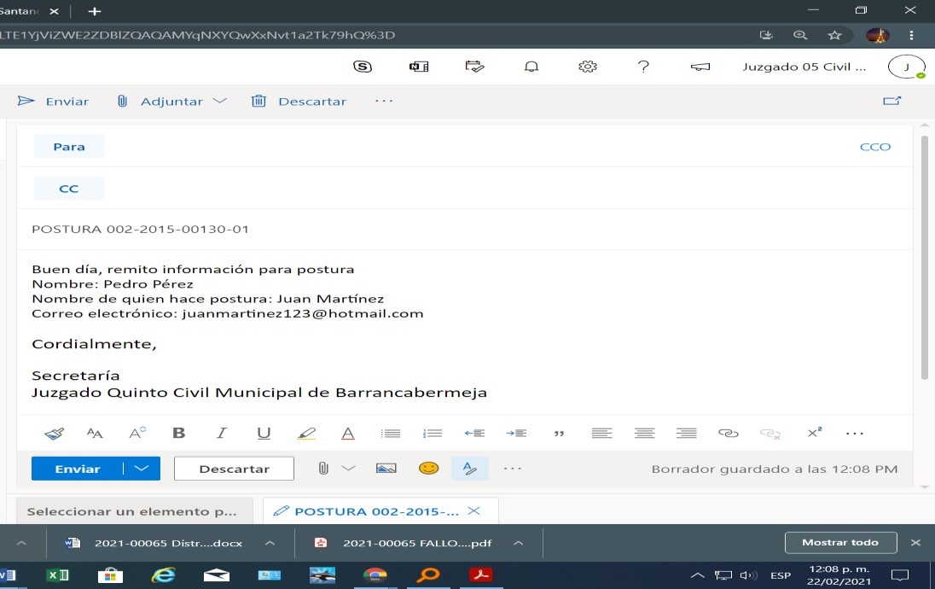

1. Contenido de la Postura

El documento que contiene la postura, deberá comprender la siguiente información adicional a la establecida en el artículo 452 del C.G.P.:

*Identificación del bien a subastar. En caso de tratarse de bienes inmuebles, estos se encuentran identificados por folio de matrícula inmobiliaria, la cual deberá ser incluida en la postura, ahora bien si el bien a subastarse es un vehículo, será necesario incluir el número de placa de este.

1. Documentos Adjuntos

Adicional a la postura, deberá aportarse los siguientes documentos, a su vez en formato digital **pdf:**

*Documento de identificación del postor

*En caso que el postor sea una persona jurídica, se requiere certificado de existencia y representación, con un término de expedición que no exceda de 1 mes.

*En caso de hacerse postura a través de apoderado, se hace necesario tanto el poder como el documento de identificación del apoderado, junto con su tarjeta profesional

## *Depósito judicial materializado

1. Documento Cifrado

Se hace imperativo que el documento remitido con la postura se encuentre cifrado, teniendo en cuenta que esto genera mayor reserva, transparencia y seguridad al momento de leer las posturas.

Para cifrar su documento, debe seguir los pasos que a continuación se indican

*Elaborar el documento en Word. Una vez realizado, dar clic en la pestaña archivo

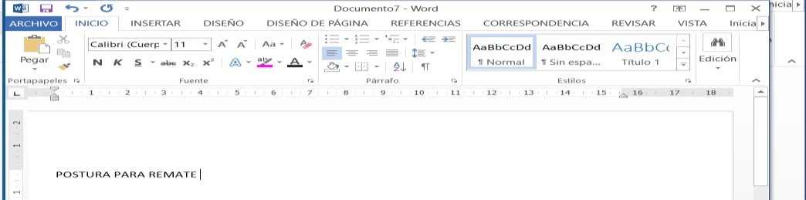

*Una vez desplegado el menú, seleccionar donde dice información y dar clic en donde dice proteger documento

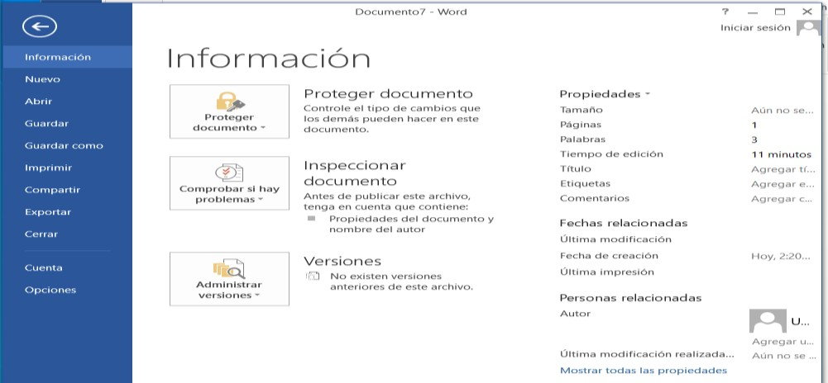

*Al dar click en proteger documento, se desplegará el siguiente menú y deberá seleccionar cifrar contraseña

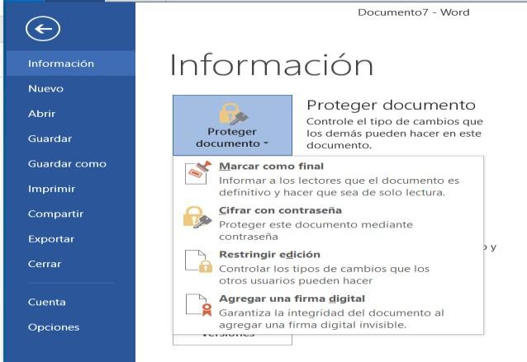

*Una vez seleccione la opción de cifrar contraseña aparecerá el siguiente recuadro, donde se deberá ingresar la contraseña y dar aceptar. Una vez hecho esto, Word solicitará nuevamente la contraseña, para confirmar la misma

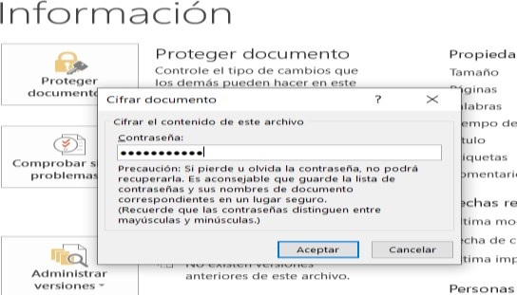

*La contraseña sólo deberá ser suministrada, cuando sea solicitada por el Juez o por el empleado que se encuentre en el desarrollo de la diligencia

# POSTURA PRESENCIAL

1. Entrega de la postura de remate

Llegados el día y la hora de la cita, deberá acercarse al Palacio de Justicia de la ciudad de Barrancabermeja y presentarse en la oficina 311. Para lo anterior, debe tener en cuenta los siguientes aspectos

Adicional a lo anterior, deberán cumplir con los lineamientos proferidos por la Circular DESAJBUC20-138, que indica que para el ingreso a las sedes judiciales donde se programen diligencias de remate, se deberán presentar los siguientes documentos físicos, en aras de ser admitido el ingreso

*Documento de identidad

*Copia del comprobante de deposito para hacer postura

*Sobre cerrado a que se refieren los artículos 451 y SS del C.G.P.

# REALIZACION DE LA DILIGENCIA DE REMATE

Previo a iniciar la diligencia de remate, el empleado encargado, efectuará la verificación de la conectividad, con miras a que la misma se desarrolle en debida forma.

1. Ingreso a la diligencia

La diligencia virtual se efectuará a través de las herramientas tecnológicas proporcionadas por la Rama Judicial, esto es TEAMS o LIFESIZE.

Para el ingreso a los aplicativos, la persona interesada o postor, deberá ingresar al enlace que le remita el Juzgado vía correo electrónica.

1. Participación durante la diligencia

Los participantes, deben mantener en silencio el micrófono durante el desarrollo de la diligencia, para impedir que los ruidos del ambiente afecten la diligencia.

1. Devolución de los títulos judiciales.

Una vez finalizada la diligencia, se ordenará la devolución de los depósitos judiciales a quien corresponda y la información se brindará a través del correo electrónico, en el momento en que los dineros se encuentren disponibles para su cobro ante el Banco Agrario.

# PARA TENER EN CUENTA

**CODIGO DEL DESPACHO: 68081-40-03-005 CUENTA DEL DESPACHO: 68081-20-41-005**

## Cordialmente

# JUZGADO QUINTO CIVIL MUNICIPAL

**Barrancabermeja**